***Zadania na środę 10.06.2020r.*** *(IV 2,5,7)*



*Posłuchajcie dzisiaj piosenki:*

***„Wakacje z rowerem”*** *Śpiewające Brzdące*

https://www.youtube.com/watch?v=CkXSdjgvaAk kolorowankionline.pl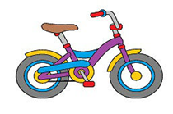

*1. Najwspanialej powiem szczerze  
 Podróżować na rowerze  
 Gdy wakacji czas nastaje  
 Wcale z nim się nie rozstaję, nie rozstaję.*

*Ref: Swym rowerem ruszam w drogę  
 Znam przepisy już drogowe  
 Powiem więcej znam dokładnie  
 Tak, że mnie z nich nikt nie zagnie*

*2. Już zakładam dętki nowe  
 Sprawny musi być mój rower  
 Sprawdzam jeszcze dzwonek, lampki  
 Jak najmocniej wiążę trampki, wiążę trampki*

*Ref: Swym rowerem…*

*3. Ochraniacze mam na nóżkach  
 Osłonięta kaskiem główka  
 Są odblaski na plecaku  
A w bidonie smaczny napój, smaczny napój*

*Ref: Swym rowerem …*

*Jeśli dobrze słuchaliście piosenki, to potraficie powiedzieć czy podczas jazdy trzeba mieć założony kask? Czy rower powinien być sprawny? Czy dobrze jest znać podstawowe przepisy drogowe? Na pewno dobrze odpowiedzieliście na wszystkie pytania.*

**

*Pobawmy się w* ***„Echo rytmiczne”*** *bez instrumentów.*

*Najpierw rodzic będzie pokazywał, a następnie wy, np.:*

*- jedno tupnięcie, dwa klaśnięcia,*

*- dwa tupnięcia, dwa klaśnięcia, jedno uderzenie o kolana,*

*- dwa klaśnięcia, dwa uderzenia o kolana,*

*- jedno klaśnięcie, dwa uderzenia o kolana, dwa tupnięcia*

*Rodzic sam nadaje tempo zabawy, dziecko obserwuje i odtwarza. A później zamiana.*

*Słyszeliście o tańcu:* ***„Zygzak”?*** *@WYGIBASY TV*

[*https://www.youtube.com/watch?v=xm93WFJ7bNs*](https://www.youtube.com/watch?v=xm93WFJ7bNs)



*Ufff!!! Ale było tempo, prawda?*

*To teraz chwila odpoczynku przy zagadkach* ***„Pojazdy”:***

*Kto tak prędko na sygnale do chorego jedzie?*

*Jeśli trzeba do szpitala prędko go zawiezie.*

*redro.pl*

*Ma cztery koła, przemierza ulice.*

*Kierowca w nim pewnie trzyma kierownicę.*

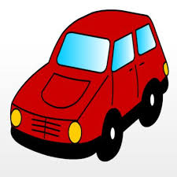*naukarysowania.com*

*Pożar, pożar straszna sprawa, dym widać w oddali.*

*Kto tak szybko drogą jedzie, kiedy dom się pali?*

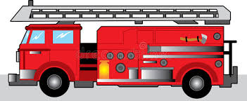*pl.dreamstime.com*

*Kiedo auto ma awarię, na ratunek może liczyć.*

*Kto je sprawnie do warsztatu zaholuje do warsztatu?*

*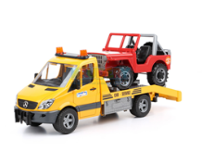 brudery.pl*

*Pędzi na sygnale, miga światełkami,*

*Dzielnych policjantów wiezie na sygnale.*

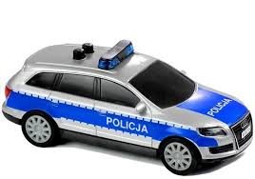 *krisstory.pl*

*Od śmietnika do śmietnika jeździ i zabiera śmieci.*

*Potem wiezie na śmietnisko, wiedzą o tym nawet dzieci.*

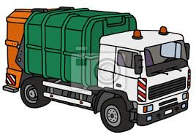 *myloview.pl*

*Ten samochód ciężarowy*

*wozi beton na budowy.*

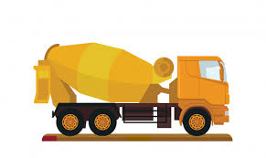*freepik.com*

*A na koniec* ***obrazek****. Przyjrzyjcie się uważnie i opiszcie co widzicie na obrazku: ile jest rowerów, ile osób jedzie na rowerach, czy mają kaski, jaka jest pogoda, co widać w tle?*



*pl.freepik.com*